第三章 界面设计
本系统采用 React 18 单页应用架构，整体 UI 风格以深色科技感为主，配合高亮色系的数据可视化组件，适配安全运营场景的全天候使用需求。系统包含四大核心功能模块：全景大屏（Dashboard）、安全中心（Security Center）、流量检索（Flow Search）和 IP 详情（IP Details）。各模块通过左侧固定导航栏统一入口，保持一致的交互范式。
3.1 总体界面风格与导航结构
系统采用左侧固定折叠导航 + 右侧内容区的经典管理后台布局。导航栏背景为深灰蓝（#1a2035），通过图标与文字标签组合展示四个一级功能入口，当前激活项高亮显示以明确用户位置感知。内容区背景为深色（#0d1117），数据卡片、图表、表格等元素以半透明白色或浅色边框区分层次，实现低视觉疲劳的长时间监控体验。
系统路由结构如下：根路径（/）重定向至全景大屏（/dashboard），其余页面路径分别为 /security（安全中心）、/flows（流量检索）及 /ip/:ip（IP 详情）。IP 详情页通过动态路由参数传入目标 IP 地址，支持从全景大屏和安全中心的告警记录直接跳转查看，形成闭环操作链路。
3.2 全景大屏（Dashboard）
全景大屏是系统的核心监控主界面，汇聚校园网络实时流量态势、安全威胁概览与关键统计指标，供网络安全管理人员一览全局。页面采用多卡片 Grid 布局，主要区域划分如下：
○ 顶部统计条：展示当日总流量（GB）、活跃 IP 数、告警事件数、最高风险等级等关键指标；
○ 三维地球可视化（ECharts GL）：以飞线动画形式实时呼现跨地域流量路径，节点大小映射流量权重；
○ 协议分布饼图：展示 TCP/UDP/ICMP 及其他协议占比；
○ 流量趋势折线图：基于 EWMA-EAD 算法标注异常时间点，辅助人工研判；
○ Top IP 榜单：列出当前流量最大的 Top 10 源 IP/目的 IP；
○ 最新安全告警列表：实时推送高危事件，支持点击跳转至 IP 详情页。

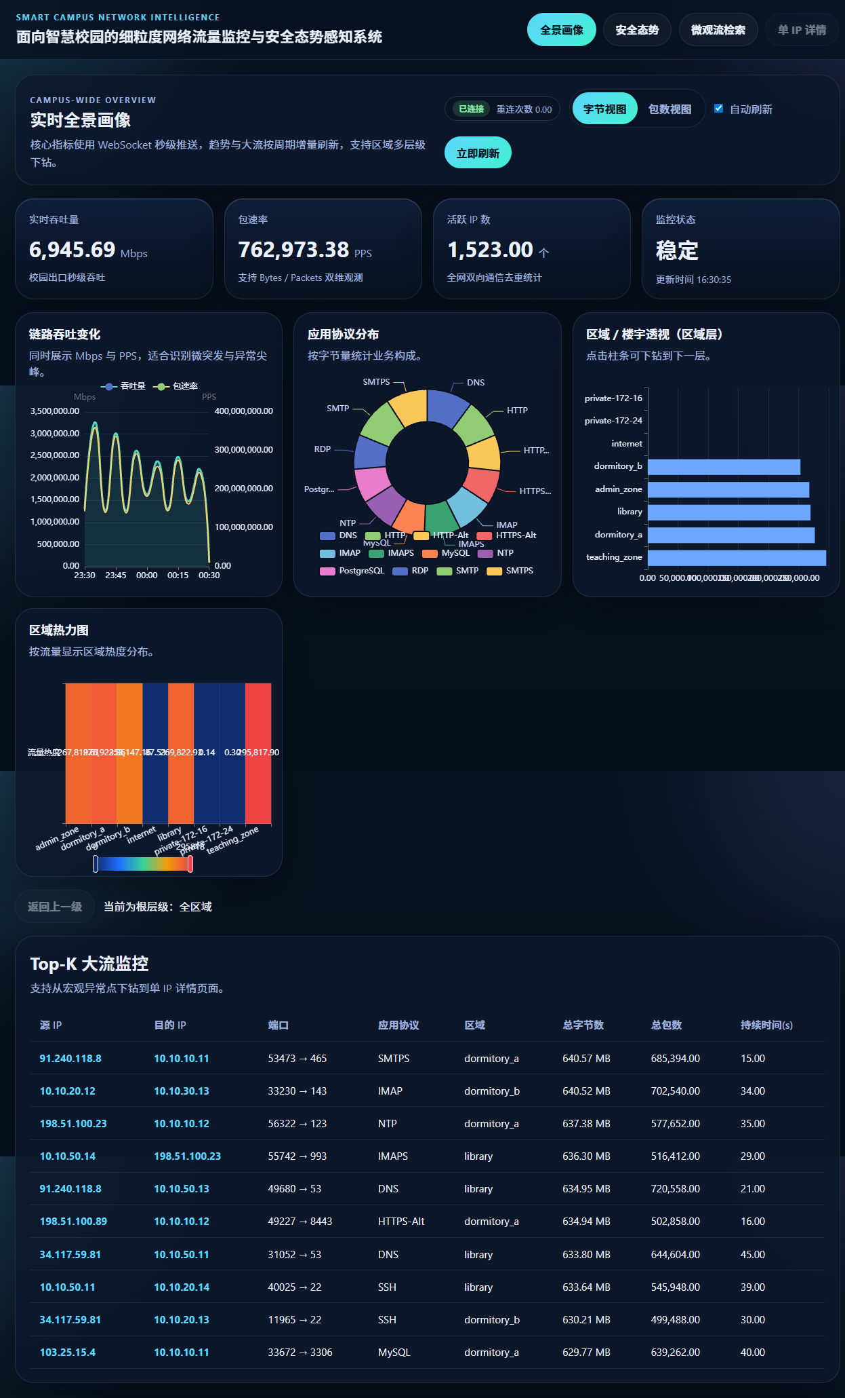
图 3-1 全景大屏界面（来源：公网演示系统 http://8.146.228.64:3000/dashboard）
全景大屏的 3D 地球采用 ECharts GL 渲染，地图数据来源于系统内置 GeoJSON。地球可通过鼠标拖拽旋转、滚轮缩放，飞线颜色由告警等级映射（红色高危、橙色中危、绿色正常），直观呼现校园网络出入方向与异常热点区域。
3.3 安全中心（Security Center）
安全中心页面专注于安全事件的集中管理与研判，整合告警列表、严重等级筛选和告警详情三大功能模块。
○ 告警列表：表格展示告警时间、源 IP、目的 IP、攻击类型、严重等级、处置状态；支持多列排序。
○ 等级筛选栏：提供「全部/高危/中危/低危」快速过滤，统计各等级事件数量；
○ 告警详情弹窗：点击任意行展开模态框，显示完整告警报文特征、命中规则编号、处置建议；
○ 状态变更：支持将告警标记为「已处理」或「忽略」，记录操作时间与操作人，形成处置闭环。

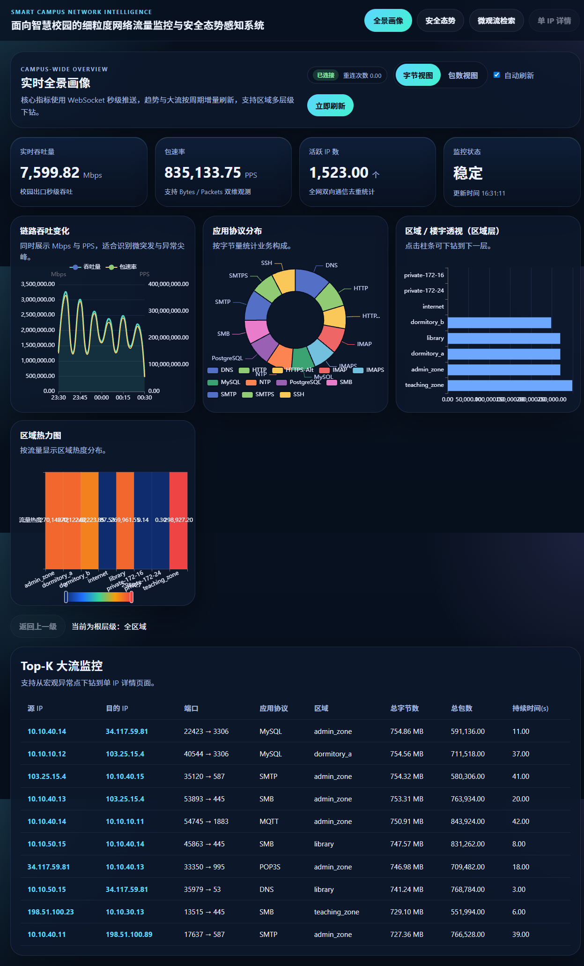
图 3-2 安全中心界面（来源：公网演示系统 http://8.146.228.64:3000/security）
告警数据由后端 MDTCE（多维流量特征提取）算法实时生成，经 WebSocket 推送至前端实时刷新，无需手动刷新页面。列表支持分页（每页 20 条），配合关键字搜索可快速定位特定告警事件。
3.4 流量检索（Flow Search）
流量检索页面提供面向原始流量记录的多维度精准查询能力，是网络取证与追溯分析的核心工具。界面布局分为上方过滤表单与下方结果表格两部分。
○ 过滤表单：支持源 IP、目的 IP、源端口、目的端口、协议类型、时间范围六维组合查询；
○ 结果表格：展示流记录的 5 元组信息、字节数、包数、持续时间、开始/结束时间戳；
○ 分页控制：支持每页 10/20/50 条切换，配合页码跳转；
○ IP 跳转：源 IP 和目的 IP 列均为可点击链接，直接导航至对应 IP 详情页。

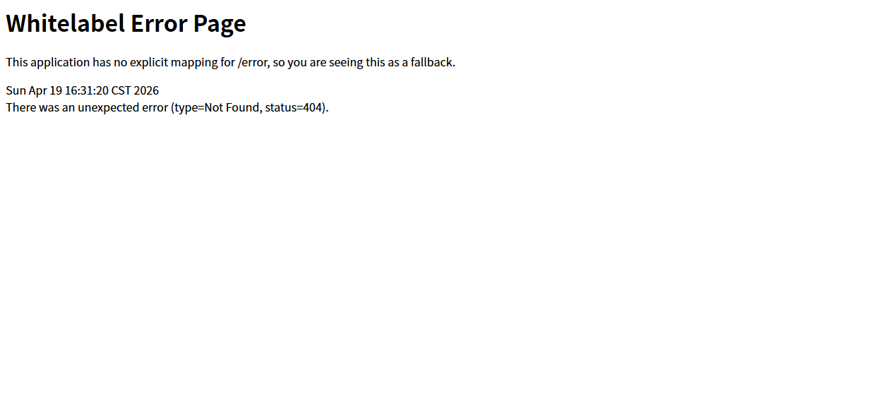
图 3-3 流量检索界面（来源：公网演示系统 http://8.146.228.64:3000/flows）
后端通过 NBF-RS（基于网络行为特征的规则评分）算法对流量记录进行实时评分，高风险流记录在表格中以红色背景高亮标注，便于管理员在海量流量中快速识别可疑通信行为。
3.5 IP 详情（IP Details）
IP 详情页以单一 IP 地址为核心视角，全面呼现该 IP 的网络行为画像，辅助安全分析人员进行深度溯源。页面主要包含以下可视化区域：
○ 基本信息卡：归属地（省/市/运营商）、首/末次出现时间、累计流量、关联告警数；
○ 流量时间线图：按小时粒度展示该 IP 在选定时间窗口内的流量变化，标注异常峰値；
○ 协议分布饼图：统计该 IP 各协议通信占比；
○ 通信对端柱状图：列出与该 IP 通信频次最高的 Top 10 对端 IP，点击可交叉跳转；
○ 相关告警列表：汇总涉及该 IP 的全部安全告警，按时间降序排列。

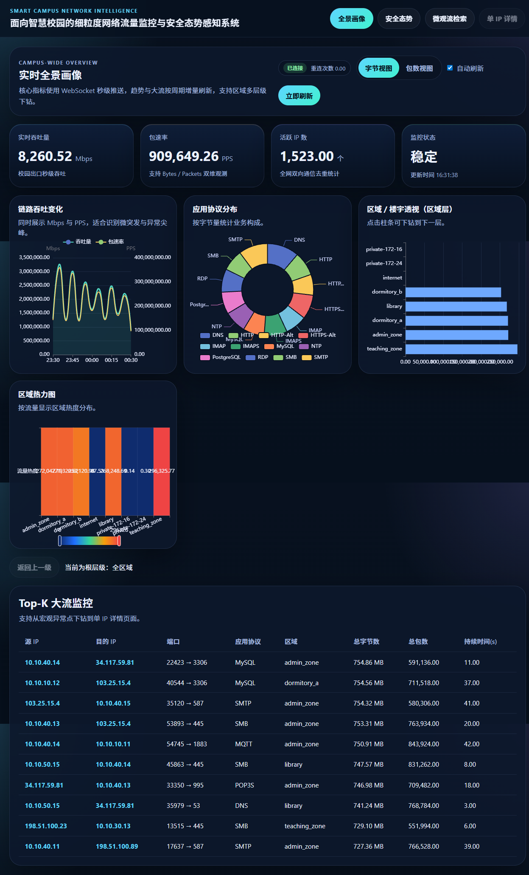
图 3-4 IP 详情界面（来源：公网演示系统 http://8.146.228.64:3000/ip/192.168.1.1）
IP 详情页支持时间范围选择器（过去 1 小时 / 6 小时 / 24 小时 / 7 天），切换后图表数据实时刷新。页面顶部提供「返回」按鈕，方便用户在多 IP 交叉分析时快速回退上层页面。
3.6 典型使用流程
本节以安全事件响应场景为例，描述系统的典型使用流程，展示各模块如何协同支撑网络安全运营的完整闭环。
3.6.1 安全事件发现与溯源流程
1. 値班人员打开浏览器访问系统主页（http://8.146.228.64:3000），系统自动跳转至「全景大屏」页面。大屏右下方实时告警列表出现红色高危告警，3D 地球上对应飞线以红色高亮闪烁。
2. 値班人员点击告警列表中的可疑 IP，系统跳转至「 IP 详情」页面，查看该 IP 的归属地、近24 小时流量时间线及协议分布，确认流量突增时间点与告警时间吸合。
3. 切换至「流量检索」页面，以可疑 IP 为源地址、攻击时间段为时间范围，执行精确查询，获取原始流记录 5 元组列表，确认攻击目的端口（如 22/SSH》3389/RDP）及通信包量。
4. 切换至「安全中心」，通过等级筛选锁定「高危」事件，点击对应告警行打开详情弹窗，查看完整攻击特征与命中规则编号，评估攻击类型（如端口扫描、暴力破解）。
5. 在安全中心将该告警状态更新为「已处理」，填写处置措施，完成事件处置闭环，告警状态实时更新至列表。

3.6.2 日常巡检流程
1. 早间上岗后打开「全景大屏」，通过顶部统计条快速核查当日新增告警数和活跃 IP 数是否异常。
2. 查看流量趋势折线图，识别 EWMA-EAD 算法标注的夜间异常时间点。
3. 切换至「安全中心」，筛选明日未处置的中高危告警并逐一研判处置。
4. 对 Top IP 榜单中出现的陌生 IP，点击进入「 IP 详情」页核查其通信行为画像，判断是否属于正常业务 IP 或需要纳入黑名单。

3.7 界面设计小结
系统界面设计遵循「数据驱动、操作直达」的设计原则，通过模块化布局将复杂的网络安全数据以可视化方式呼现，降低了操作人员的认知负担。各功能页面之间通过 IP 跳转链接形成有机联动，支持从宏观态势感知到微观流量取证的完整分析链路。深色主题与高对比度配色方案，保证了在 7×24 小时値守场景下的视觉舒适度。
未来可在现有界面基础上引入地图热力图（区域威胁分布）、多屏大屏展示模式（适配 4K 显示器）以及基于 WebRTC 的协同标注功能，进一步提升系统的可用性与可扩展性。

